нейроинтерфейс в современном мире: от разработки до применения

NEURO INTERFACE IN THE MODERN WORLD: FROM DEVELOPMENT TO APPLICATION

Соколова Е. А.
Санкт-Петербургский государственный экономический университет,
г. Санкт-Петербург, Россия

Исследована история появления нейроинтерфейсов и современные разработки различных компаний. Приведены примеры применения и дальнейшего распространения данной технологии, как в научной, так и в любой другой сфере общества.
Ключевые слова: нейрокомпьютерный интерфейс, информационные технологии, информационные интерфейсы, полимерные нити, датчики.
The history of the appearance of neural interfaces and modern developments of various companies are investigated. Examples of the application and further dissemination of this technology both in the scientific and in any other sphere of society are given.
Keywords: neurocomputer interface, information technology, information interfaces, polymer threads, sensors.
Многие современные научные разработки становятся неотъемлемой частью повседневной жизни общества. Ноутбуки, компьютеры, телефоны стали верными помощниками людей в различных сферах общества. Многие уже знают, что ведется активная работа с нейроинтерфейсами, которые также будут трудиться вместе с нами, но все ли понимают, как они работают?
Нейрокомпьютерный интерфейс – (сокр. НКИ от английского BCI - brain-computer interface) – это интерфейс приёма, передачи (либо и того и другого одновременно) сигналов от нервных окончаний живого организма к вычислительной электронной технике. Существуют два вида интерфейсов: однонаправленные, в которых внешние устройства могут либо принимать, либо посылать сигналы мозгу, и двунаправленные, взаимодействующие с мозгом фактически как его расширение. Современный уровень технологий позволяет использовать только однонаправленные интерфейсы, двунаправленные многофункциональные нейроинтерфейсы пока еще в стадии разработки [2].
Нейроинтерфейсы сочетают технологии многих областей, в том числе информатики, электротехники, нейрохирургии и биомедицинской инженерии и различаются по типу: инвазивные (с вживлением электродов в мозг), частично инвазивные (с расположением электродов на поверхности мозга) и неинвазивные (на основе технологий регистрации электрический активности мозга внешними приборами).
Самая первая статья, которая стала толчком для изучения взаимодействия мозга и компьютера, была опубликована Хансом Бергером в 1929 году. В ней были опубликованы результаты опытов с электроэнцефалограммой, которые подтвердили способность мозга для электрической сигнализации.
Далее в 1950-е годы был проведен эксперимент (рис. 1), в котором с помощью электронного устройства (Stimoceiver), вживленного в мозг быка, изменили направление движения животного. Это устройство управлялось по беспроводной сети с помощью FM-радио Хосе Дельгадо, нейрохирургом в Йельском университете. С того времени, научно-технический прогресс развивается в быстром темпе, благодаря чему, такие эксперименты уже не являются чем-то сверхъестественным и необъяснимым [1].

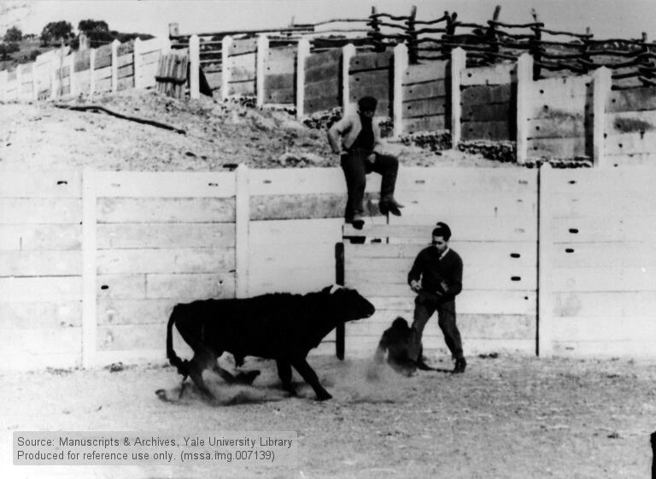
Рис. 1. Эксперимент с Stimoceiver Хосе Дельгадо

Такие сложные опыты сначала множественно тестируются на крысах, прикрепляя различные чипы, «нити» и датчики к головному мозгу животного. К примеру, в исследовательской работе Neuralink, в мозгу крыс успешно разместили «нити», установив 1280 электродов (1020 работали одновременно). У крыс, которые выполняли различные действия, считывали мозговую активность через провод, подключённый к порту USB-C. Программа записывала и измеряла силу мозговых колебаний и воспроизводила на динамик в виде потрескивания.
Neuralink — американская нейротехнологическая компания, основанная Илоном Маском, занимающаяся разработкой и производством имплантируемых нейрокомпьютерных интерфейсов
Вышеупомянутый проект «Нити» основан на технологии гибких полимерных «нитей» с электродами, которые вживляются в кору головного мозга, считывающими активность нейронов и стимулирующими их. На каждой нити толщиной от четырёх до шести микрометров расположено по 32 электрода, всего система может включать до 3072 электродов на 96 нитях.
Электроды и датчики нанизываются на провода, изолированные материалом вроде целлофана. Они имплантируются в различные участки мозга и на разную глубину, ведь медицинские исследования и терапии фокусируются на разных частях мозга — центрах речи, зрения, слуха или движения.
«Нити», из-за их гибкости, сложнее внедрить в кору головного мозга, чем иглы, которые так же тестируются другими компаниями, поэтому Neuralink разработала специального полностью автоматизированного робота, которого нейрохирург может контролировать во время операции вручную. Такой робот способен вставлять по шесть «нитей» в минуту с помощью специальных тонких игл.
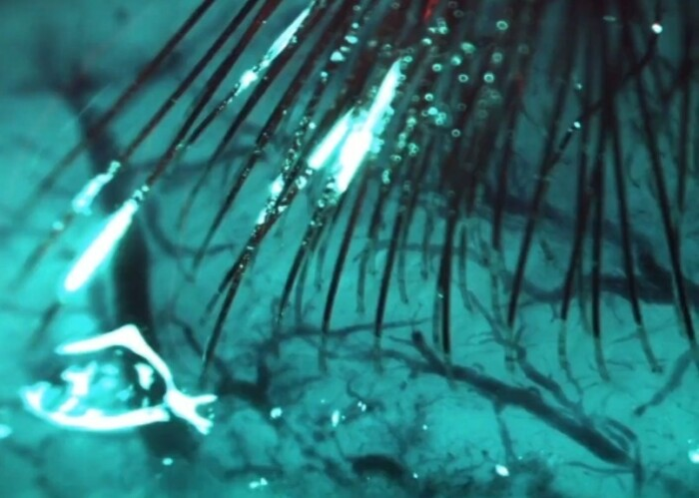
Рис. 2. «Нити» Neuralink в мозгу крысы

Робот размещает «нити» с электродами в непосредственной близости от нейронов, а система компьютерного зрения позволяет избежать проникновения иглы в кровеносные сосуды на поверхности.
По мнению Маска, одной из основных проблем взаимодействия человека с ИИ является пропускная способность. Neuralink избавляет человека от «прослойки» между мыслью и компьютером, так как отдавать команды через нейроинтерфейс куда быстрее, чем голосом или ручным вводом.
Но обилие информации и сложность её «считывания» через нейроинтерфейсы — это проблема, которую Neuralink хочет решить с помощью специального чипа. Он в реальном времени принимает сигналы с «нитей», усиливает их, очищает от шумов и оцифровывает.
У Neuralink есть два прототипа чипа с разными характеристиками по числу обрабатываемых каналов и мощности системы.
Сейчас чип может передавать данные только через проводное соединение по USB-C, но цель компании — беспроводная система, которую назвали N1 Sensor. По задумке инженеров. N1 Sensor будет встраиваться в организм человека и передавать данные по беспроводной связи внешнему устройству с аккумулятором, расположенному за ухом. У чипа есть ещё одно применение — его разработали так, чтобы не только обрабатывать данные, но и стимулировать клетки мозга. Прямая стимуляция мозга с помощью имплантированных электродов позволяет лечить расстройства двигательной системы и эпилепсию [3].
Не смотря на то, что нейроинтерфейсы у Neuralink только развиваются, уже есть несколько удачных примеров работы человека и НКИ.
В 2012 году в США Эндрю Шварц из Питсбургского университета продемонстрировал парализованную 53-летнюю пациентку, которая при помощи имплантированных в мозг электродов посылала сигналы роботу. Робот представлял собой подобие человеческой руки, с помощью которой пациентка могла взаимодействовать с миром. Она переставляла предметы, могла складывать и расставлять их. Она научилась управлять роботом настолько, что смогла сама подать себе плитку шоколада.
В 2016 году в той же лаборатории 28-летний пациент с тяжелой травмой позвоночника протянул управляемую от мозга искусственную руку навестившему его Бараку Обаме. Сенсоры на кисти позволили пациенту почувствовать рукопожатие 44-го президента США.
В другой лаборатории в 2014 году, почти полностью парализованному человеку в мозг был вживлен датчик, считывающий различные «команды». Сам датчик был подключен к компьютеру. Мужчина научился управлять курсором по экрану, запускать приложения, просматривать письма в почте и искать информацию в интернете.
Современные биотехнологии дают возможность людям «взломать» ограничения своего тела, создавая симбиоз между человеческим мозгом и компьютером. Поэтому подобные технологии применяют сейчас пока только люди с ограниченными возможностями [4].
Но давайте заглянем в будущее и посмотрим, как нейроинтерфейсы смогут применяться в повседневной жизни. Во-первых, они смогут применяться в области развлечения и игр. Возможность управлять игрушками и видеоиграми точно заинтересует многих потребителей. Сейчас уже существуют похожие вещи, к примеру, кошачьи нейроуши, которые меняют свое положение от настроения человека.
Во-вторых, в различных научно-исследовательских программах, в которых, допустим, робот, управляемый человеком, будет проводить определенные задания. Благодаря такой технологии риск погибнуть в сложной операции сведется к минимуму.
А так же нейроинтерфейсы смогут применяться в экономической сфере общества. Быстрая передача и обработка информации человеком, управление сразу несколькими машинами, мониторинг – все это, как и многое другое, станет намного проще и доступнее. В заключении, медицина поднимется на новый уровень развития, а следовательно, и комфортность жизни многих людей. Станет все меньше людей с ограниченными возможностями, ведь такие технологии смогут вернуть утраченное и упростить то, что раньше казалось невообразимым.

Список литературы:

1. vc.ru. Силой мысли: история нейроинтерфейсов, современные разработки и финансовые перспективы области.- 06.10.2016. [Электронный ресурс] https://vc.ru/future/18995-neurointerfaces (дата обращения 09.04.2020)
2. Журнал «Версия» №13. Нейрокомпьютерный интерфейс – 06.04.2020. [Электронный ресурс] https://versia.ru/nejrokompyuternyj-interfejs-nki (дата обращения 09.04.2020)
3. vc.ru. Сила мысли: как работает нейроинтерфейс Neuralink Илона Маска, где применим и что о проекте думают эксперты. – 17.07.2019 [Электронный ресурс] https://vc.ru/future/75737-sila-mysli-kak-rabotaet-neyrointerfeys-neuralink-ilona-maska-gde-primenim-i-chto-o-proekte-dumayut-eksperty (дата обращения 09.04.2020)
4. N+1. Не голова, а компьютер. – 16.09.2019 [Электронный ресурс] https://nplus1.ru/material/2019/09/16/neurointerface (дата обращения 09.04.2020)

